Информация

о пришкольном лагере « Балдырған » по Березняковской СШ

за первый сезон с 01.06.-12.06.2017г

В пришкольном лагере « Балдырган» в Березняковской СШ в период с 01.06- 12.06.2017 года отдохнуло 19 учащихся с 1-4 классы.

Цель работы лагеря:

Создание условий для полноценного отдыха, развития их внутреннего потенциала, развитие творческих способностей, для укрепления физического и нравственного здоровья и организации досуга детей во время летних каникул.

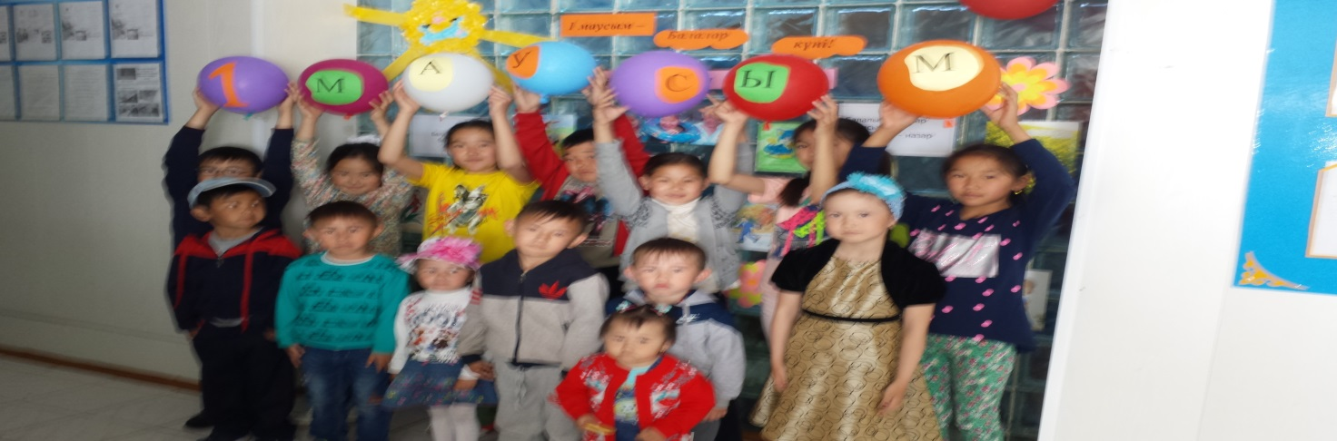

Ежедневно велась работа по формированию у детей здорового образа жизни. Каждый день начинался с утренней зарядки. Также велась и воспитательная работа: беседа о правилах дорожного движения, о безопасном пути в школу и домой, о правилах поведения на улице, о правильном питании, о дружбе и взаимопомощи. 1 июня состоялся праздник открытия летнего лагеря « Балдырган». Открытие первого лагерного сезона началось театрализованной сказкой « Золушка».

Разнообразие мероприятий раскрыли творческие способности детей и содействовали психологическому комфорту в общении. Воспитатели пришкольного лагеря Бекбаева С.Ж., Нургазина Ф.Т создали благоприятную эмоциональную атмосферу в лагере, интересную и разнообразную форму отдыха, а ребята получили конкретные знания, умения и навыки лидерства.

Интересные часы провели: учитель английского языка Табылдинова А.С, учитель физкультуры Махатов А.Е, тренинги провела Шаяхметова Б.С, медработник школы провела беседы, уроки музыки провел Аят ж, вкусными обедами кормила повар школы Волгина Н.И.

